* **Krupierska**  
  do 17 oczek i pass (przewaga kasyna jest równa 5.48%)
* **Ekspansyjna**  
  Przed 20 nie pasuję
* **Prawdopodobna**  
  Prawdopodobienstwo, ze nie przekroczę 21 wysokie – ciągnę
* **Idealna**  
  Znając karty wszystkie jak idealnie zebrać (aż kusi prologiem xD)
* **Filmowa**  
  Liczenie oczek jak w „21”
* **Randomowa**Losujemy z wybranym przez użytkownika prawdopodobieństwo ciągnięcia kolejnej karty
* **Obrazkowa (podstawowa)**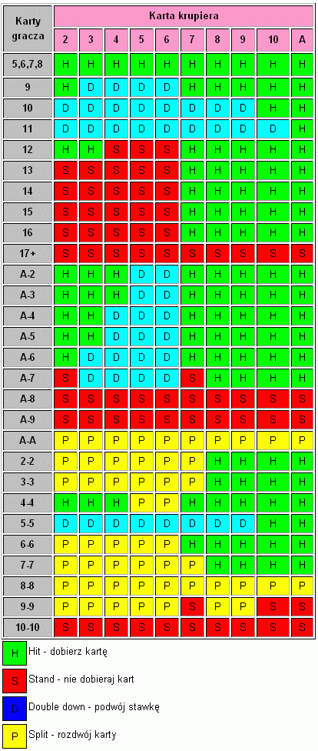
* **Never bust**nie dobiera kart, gdy ma więcej niż 11 punktów. (przewaga kasyna jest równa 3.91%)
* **Reaguj na bank(kartę krupiera widoczną)**Jeśli kartą banku jest 2 lub 3, gracz powinien pasować jeśli posiada co najmniej 13  
  Jeśli kartą banku jest 4, 5 lub 7, gracz powinien pasować jeśli ma co najmniej 17.  
  Jeśli karta banku to 7 lub wyżej, gracz powinien pasować jeśli ma więcej niż 17. Jeśli gracz ma Asa i 7 powinien spasować przy co najmniej 18.
* **Hi/Low**Prawdopodobnie najprostszą i jednocześnie najbardziej popularną metodą liczenia kart jest Hi/Lo. Przybliżę ją wam pokrótce. Każdej karcie z talii przypisywana jest jedna z trzech wartości (count +1, 0 i -1). Najniższe karty – od 2 do 6 – wartościowane są jako +1, neutralne karty ze środka talii – od 7 do 9 – to 0, natomiast w przedziale od 10 do asa wartość wynosi -1. Na początku rozdania stół warty jest po prostu 0. I teraz, gdy zaczną na nim pojawiać się karty dodajemy lub odejmujemy zgodnie z powyższym podziałem. Wraz ze wzrostem wyniku takiego działania rośnie prawdopodobieństwo, że w talii pozostaje więcej wysokich kart. I na odwrót – gdy potrzebujesz niskiej karty, a wynik całego stołu jest ujemny, masz większe szanse na punktację z przedziału 2-6.